Grupa Jabłuszka 4.05.2020r

Tematyka kompleksowa: TAJEMNICE KSIĄŻEK

Zajęcia z zakresu MOWY

Zaczynający się tydzień poświęcimy na rozmowę o książkach. Każdy z was ma w domu książeczki, do których lubi zaglądać. Każda z nich jest pięknie ilustrowana i opowiada o jakiejś przygodzie. Każdy z nas pragnie powracać do swoich ulubionych książeczek wielokrotnie. Aby było to możliwe musimy nauczyć się dbać o książki czyli nie niszczyć, nie wyrywać kartek, nie rysować po nich, sięgać po książki zawsze kiedy mamy czyste rączki. Nie każdy jednak stosuje siędo tych zasad. Posłuchajcie poniższego wiersza, który przeczytają wam rodzice i porozmawiajcie z rodzicami o tym, czy bohaterka wiersza prawidłowo obchodziła się z książkami.
Ale wstyd!
Dominika Niemiec

Dnia pewnego ciepłą zieloną wiosną
mała Ania patrzyła, jak kwiatki rosną.
A że chciała narysować sobie takie ładne kwiatki,
umieściła je na książce, na środku okładki.
Wiem, powiecie, że Ania książkę tak zniszczyła,
ale jeszcze ta historia wcale się nie skończyła.
Ale wstyd!
Siostra Ani, gdy tylko spostrzegła jej poczynania,
zaczęła szukać jakiegoś rozwiązania.
Chciała książkę wyszorować szczoteczką i wodą.
Może one na ten kłopot coś pomóc tu mogą?
Ale zamiast się poprawić, wszystko się pogorszyło,
bo książce to pranie wcale nie posłużyło.
Ale wstyd!
Mama, gdy zobaczyła poczynania swoich córek,
za zniszczenie książki dała im porządną burę.
Bo się okazało, że książka nie należy do dzieci,
a jedynie ktoś im tę książkę do czytania polecił.
I mama z biblioteki ją wypożyczyła.
A to bardzo ważna kwestia w tym momencie była.
Ale wstyd!
Przecież książki nawet pomazanej nie można wyrzucić.
Trzeba będzie ją do biblioteki jak należy zwrócić.
I wyjaśnić przyczynę jej stanu fatalnego,
jej pogięcia i pomięcia, obrazka nieoczekiwanego.
I książkę odkupić lub zapłacić karę.
Nikt się w takiej sytuacji nie czuje doskonale.
Ale wstyd!
Szybko do biblioteki poszła z córkami mama.
W bibliotece jak zwykle siedziała pani ta sama.
Przywitała wszystkich i już książkę ogląda.
Badawczo się przygląda książce, dziewczynkom się przygląda.
– I co żeście tutaj, łobuziaki, uczyniły?
– Przepraszamy, trochę żeśmy książkę uszkodziły.
Ale wstyd!
– No cóż, musicie teraz naprawić swe zachowanie.
Zaraz wymyślę dla was jakieś zadanie.
Pomożecie mi poustawiać stos książek na półki,
a wtedy wybaczymy wam te wyczyny, te bzdurki.
Dziewczynki zabrały się do pracy ku uciesze mamy.
– Jak dbać i szanować książki, teraz zapamiętamy.
A gdzie wstyd? Już minął, znikł!

Teraz już wiecie jak powinniśmy postępować , aby nasze ukochane książeczki służyły nam jak najdłużej.

Zachęcam was do przygotowania zakładki do książki, która pomaga w czytaniu i zapobiega zaginaniu jej kartek.

Ogłaszam więc nowy konkurs plastyczny „ Moja zakładka do książki” .

Możecie wykonać ją wg własnego pomysłu lub skorzystać z moich propozycji.

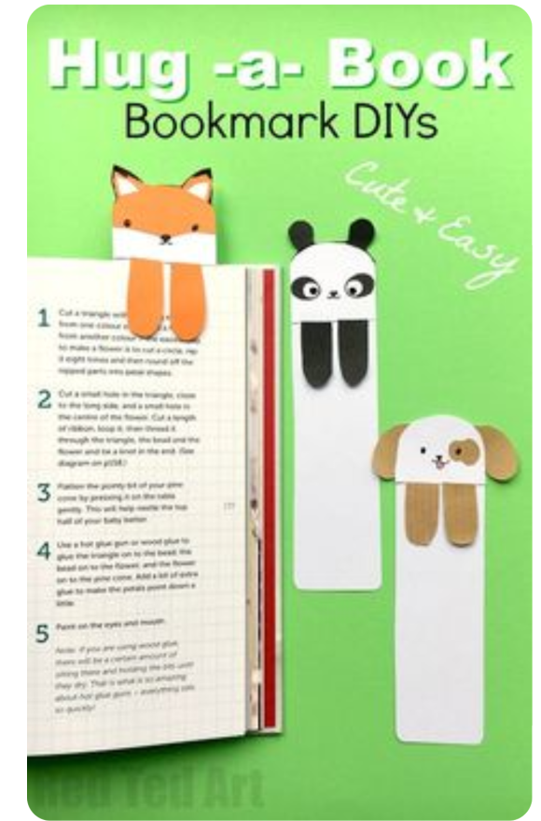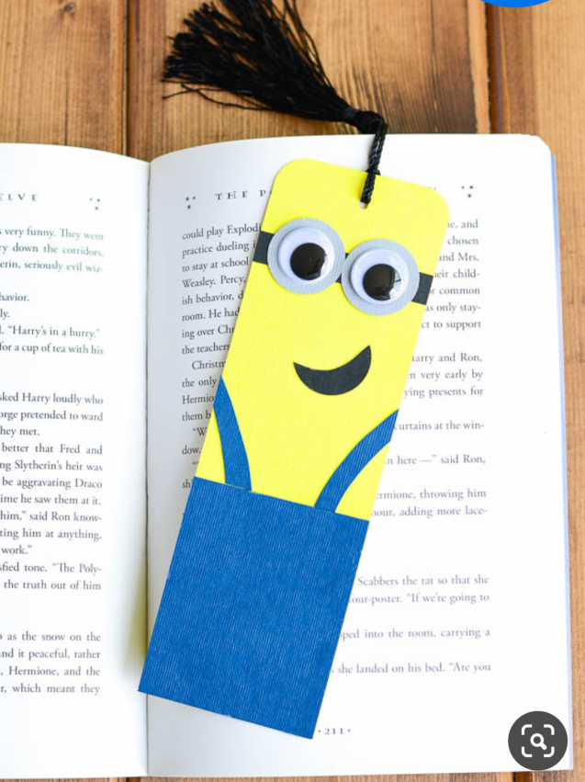

Z pewnością macie swoich ulubionych książkowych bohaterów . Możecie sprawdzić klikając w poniższy link, czy pamiętacie z jakich bajek pochodzą niektóre postacie.
https://wordwall.net/pl/resource/278732/postaci-z-bajek

Kiedy już przypomnicie sobie wszystkich bohaterów ulubionych bajek, możecie nauczyć się słów piosenki o nich.

https://www.youtube.com/watch?v=AMxD71Zp_4c

